Portaria GP Nº 001/2019. Novo Oriente do Piauí – PI, 10 de Janeiro de 2019.

O Prefeito Municipal de Novo Oriente do Piauí – PI, no uso de suas atribuições legais, conferidas pela Lei Orgânica do Município, etc.

RESOLVE:

Art.1º- Constituir a Comissão Permanente de Licitação – CPL e Pregoeira, da Prefeitura Municipal de Novo Oriente do Piauí, composta pelos servidores municipais: Hedilberto José da Silva – Presidente/Pregoeiro, portador do CPF: Nº 274.200.863-20; Gonçalo Lopes da Silva Filho – membro/secretário, portador do CPF Nº 498.343.713-49; Marcos Antônio Marques – membro portador do CPF Nº 101.847.718-70 e Solange Leôncio Martins do Nascimento – suplente, portadora do CPF Nº 306.648.293-68; para atuar na elaboração de processos de licitação e formalização de contratos celebrados entre o município de Novo Oriente do Piauí e Terceiros, conforme preceitua a Lei Nº 8.666/93 e suas Alterações posteriores, Lei Nº 10.520/02 e demais Leis correlatas, bem como, inserção de informações junto a pagina eletrônica – Licitações Web – do Tribunal de contas do Estado do Piauí – TCE, sem prejuízo de suas respectivas funções de origem.

Art.2º- Esta Portaria entra em vigor na data de sua publicação, revogando disposições em contrário.

Publique-se. Cumpra-se.

Gabinete do Prefeito Municipal de Novo Oriente do Piauí – PI, 10 de Janeiro de 2019.
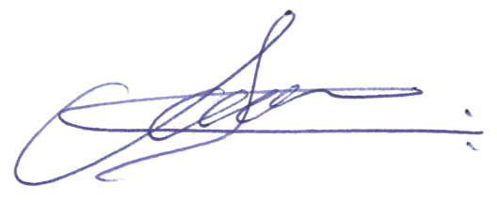

Arnilton Nogueira dos Santos
CPF 819.419.863-15
Prefeito Municipal

________________________________________
Anna Marcia Nogueira dos Santos Martins
CPF nº 671.402.383-91
Chefe de Gabinete

